數位視訊技術

105323031蔣圳嵐

# 原理:

Binariztion:使用threshold的方式，讓數值超過一定值就為另一個值，就可以造成只有兩個值的情況。

Histogram:可以看出整張圖數值的分布狀況，從而去做影像處理。

# 程式說明:

Binariztion:

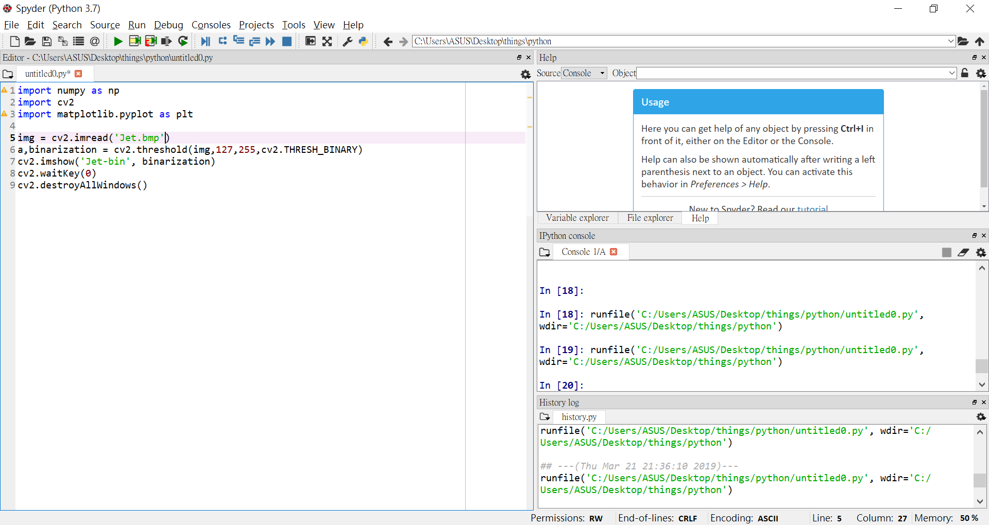

最開始使用opencv的imread函式讀入檔案並放在名為img的名稱內，之後使用threshold的函式將讀入的影像img灰階值超過127的都變成255，最後使用imshow把經過處理的影像顯示在螢幕上。

Histogram:

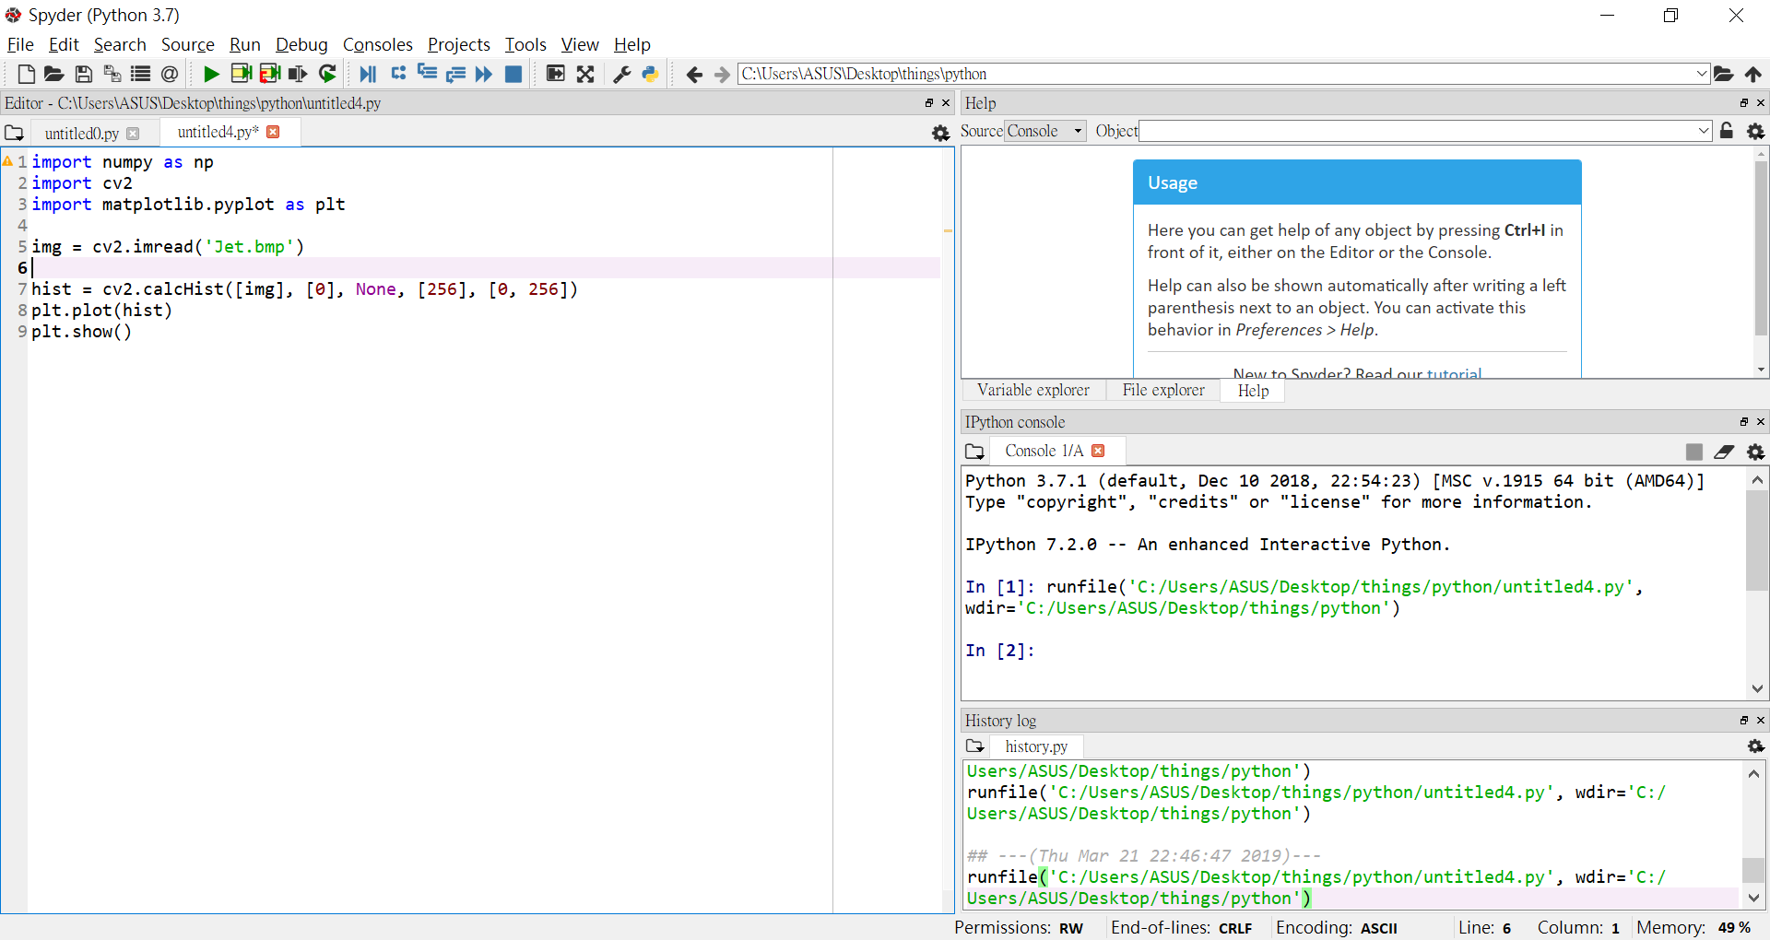

一樣先使用imread把檔案讀入，之後使用opencv內calcHist的函式，這是用來計算histogram的函式，算完將值丟給hist，最後再將hist用matplotlib.pyplot函式內的plot畫出來。

註: histogram函式有五個參數，第一個為輸入圖像，第二個為通道，如果有使用到彩圖就可以分為RGB三個通道，第三個為遮罩，第四個繪畫出來的直方圖要幾個區間，第五個為計算像素質的範圍通常為[0,256]。

# 程式結果:

Binariztion:

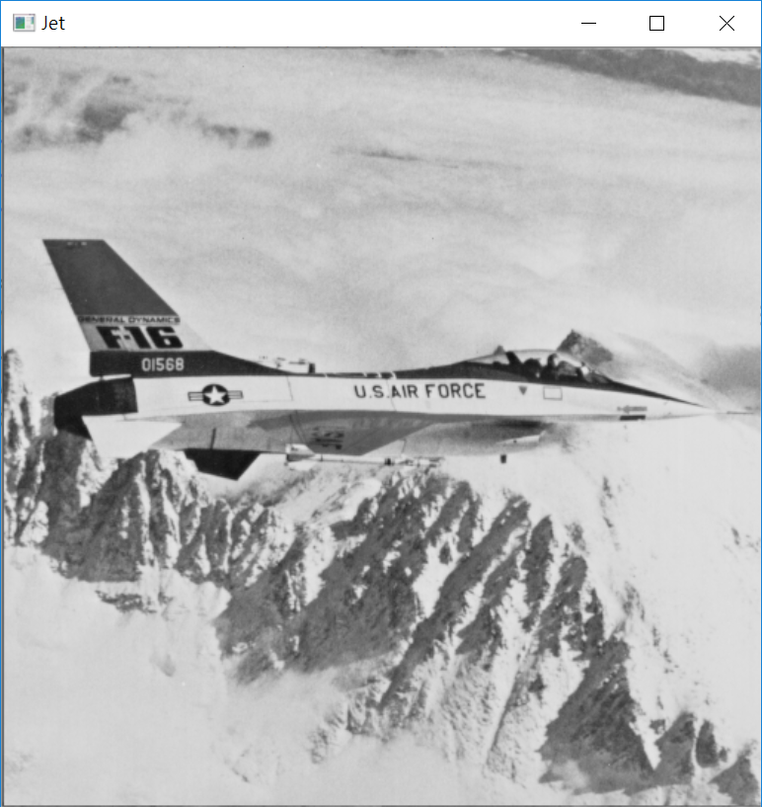 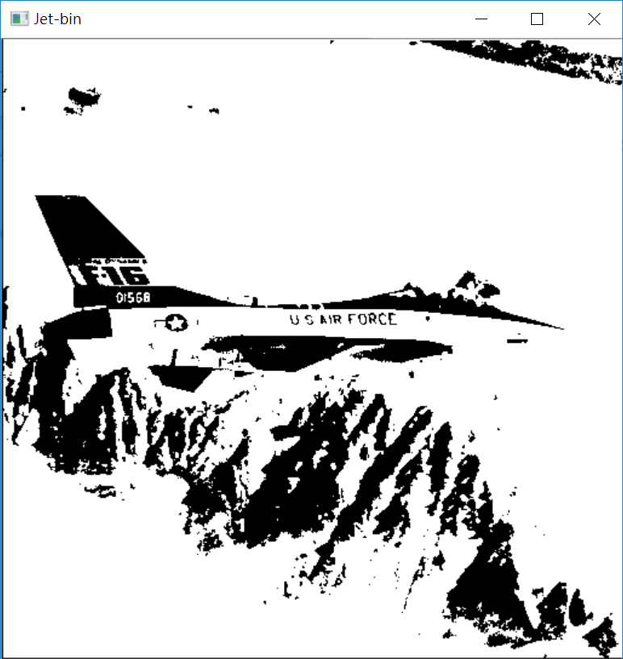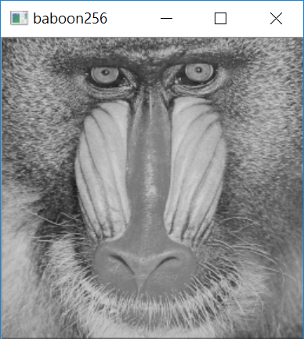 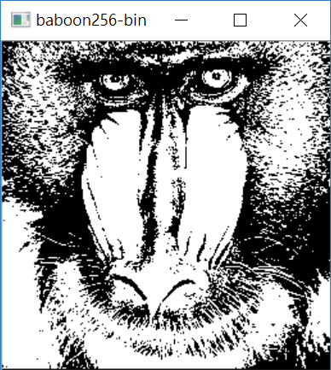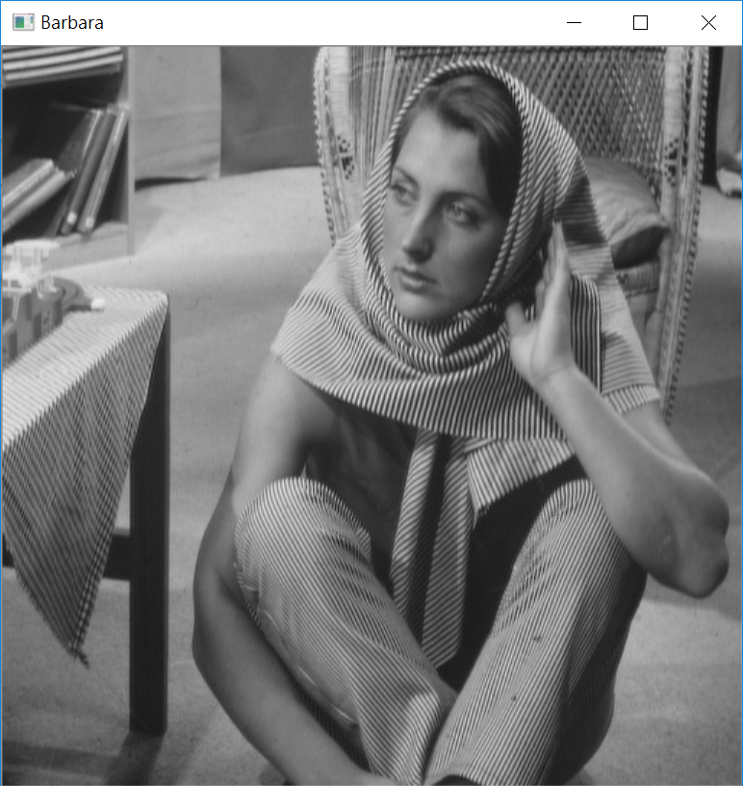 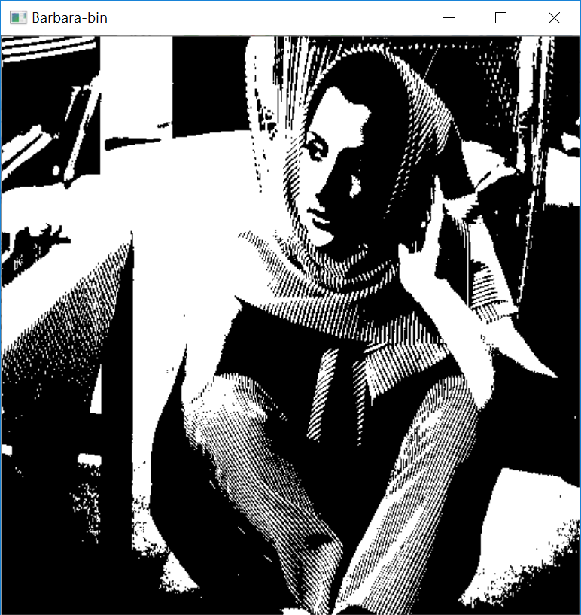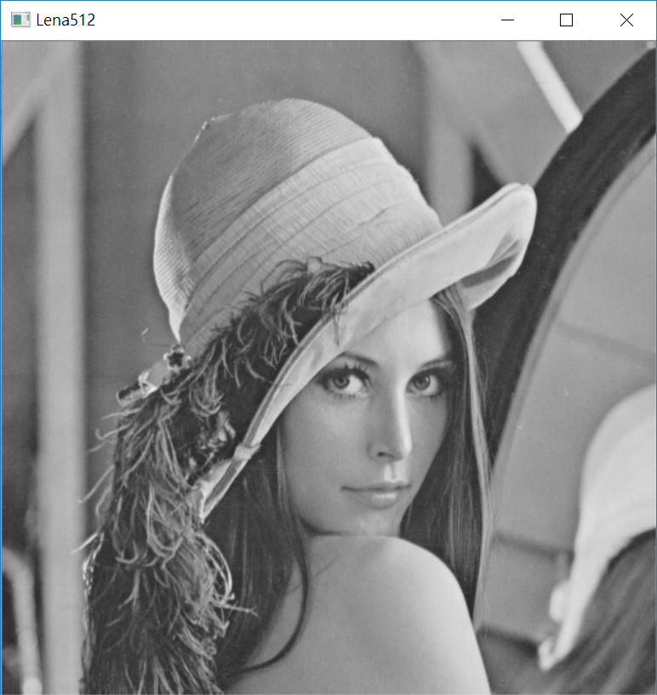 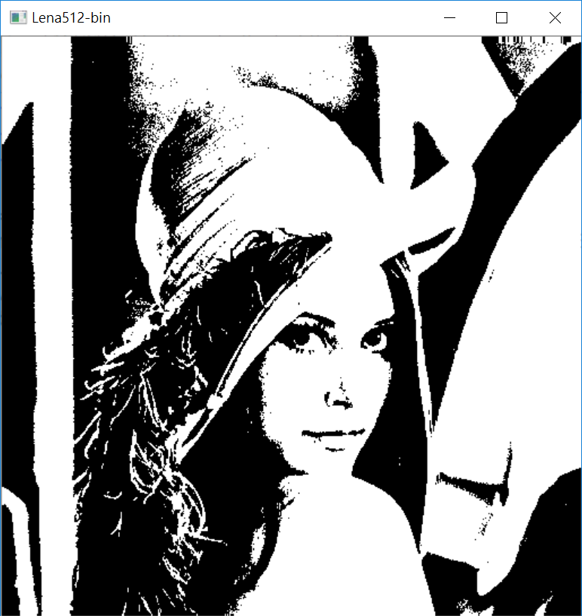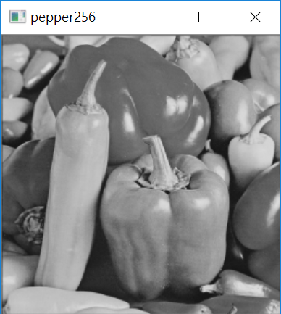 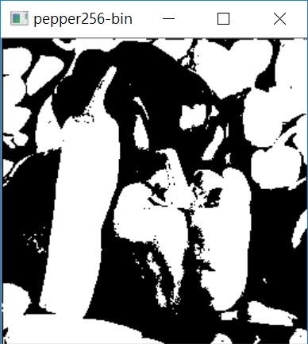

Histogram:

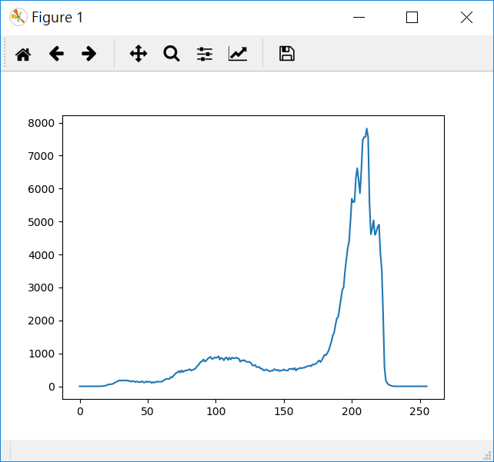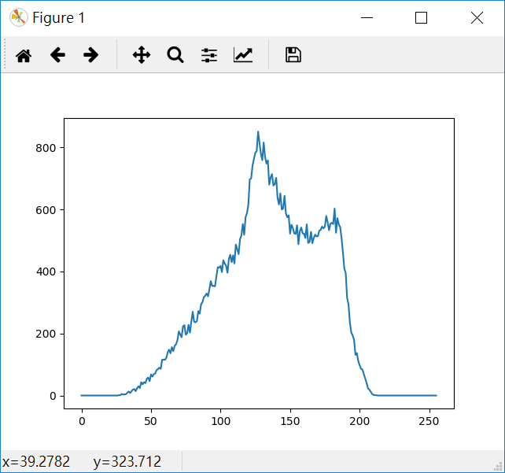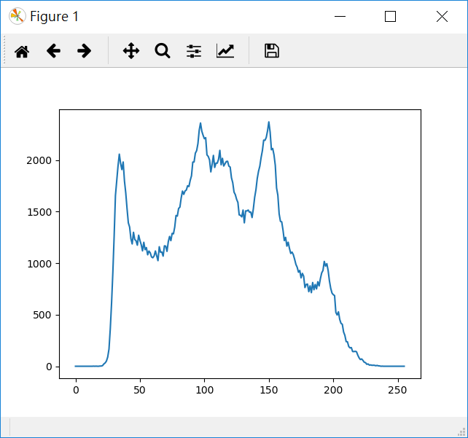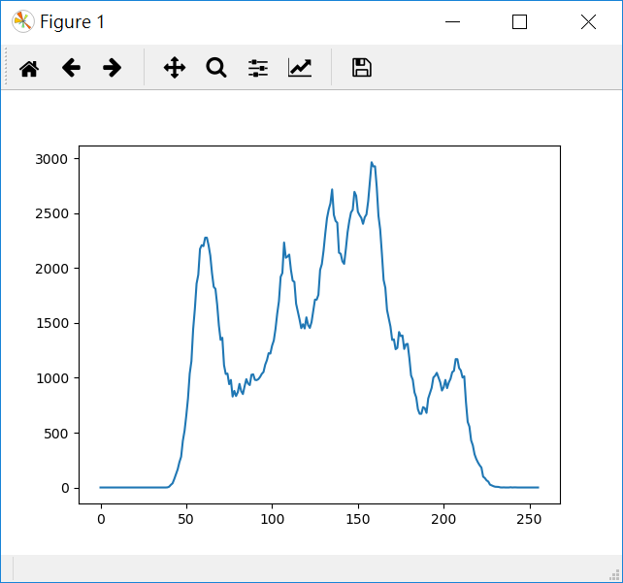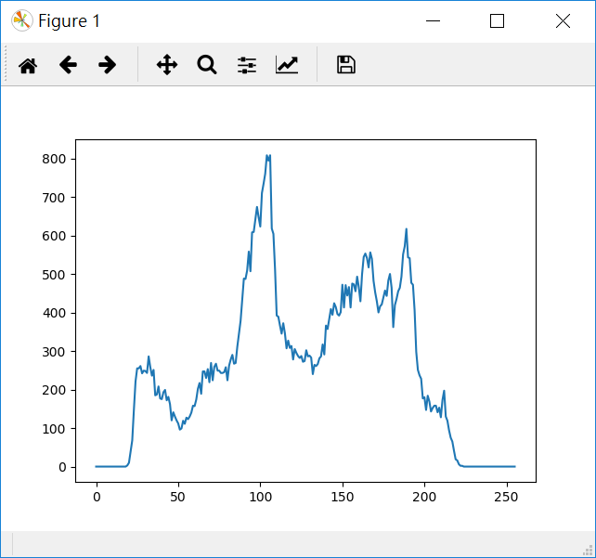

# 結論:

平常我很少使用python去打程式，這此因為老師不斷說python一行指令就解決了，於是就來嘗試。初次使用對於一些東西很不習慣，因為python是一個相對比較不嚴謹的語言，因此有些指令都含糊的打，但是習慣了以後反而覺得打起來相當輕鬆，一行指令就能解決相當多事情，是很方便的一個語言。

此次作業是做binarization和histogram，前者早期的應用都在一些文件上面，讓背景能夠更白，字更明顯。而我覺得這個應用也能濾掉一些不想看到的東西，結合AI就能讓深度學習更專注地學我們餵給他的資料。而後者的應用我想應該也只有老師上課舉的那個例子就是當整張照片過暗的時候，先使用histogram把數值的分布畫出來之後再做正規化，就可以得到一個看起來比較舒適的照片。